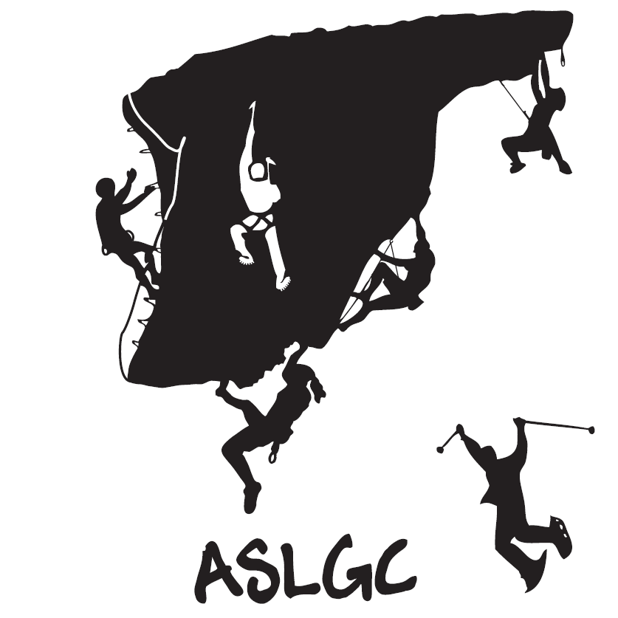**AUTORISATION PARENTALE ASLGC Escalade Saison** ………….

Je soussigné(e) : ....................................................agissant en qualité de

représentant légal de l’enfant ………………………………………………...

Né (e) le : ………………………….................

Tél domicile : …………………………Tél : ……………….............

E-mail : ……………………......................................................................

Adresse………………………………………………………………………….

…………………………………………………………………………………….

o Autorise:

❑ mon enfant à rentrer seul(e) après le cours d'escalade de l'ASLGC

❑ mon enfant à participer à une sortie extérieure sous la responsabilité d’un adulte encadrant et de l’autoriser à prendre les décisions en cas d’incident.

❑ mon enfant à participer à une une compétition d'escalade de l'ASLGC sous la responsabilité d’un adulte encadrant et de l’autoriser à prendre les décisions en cas d’incident.

Fait à……………………………………le…/…./…..

Signature :